Посмотреть видеоурок по ссылке: <https://resh.edu.ru/subject/lesson/4330/main/227869/>

и ответить на вопросы:

Имя __________

Фамилия _________

Класс ________

1. 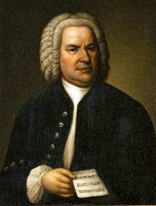**Кто изображен на фотографии**

А) П. И. Чайковский

Б) И. С. Бах

В) Э. Григ

1. **Произведение, которое написал И. С. Бах. Разгадайте ребус:**

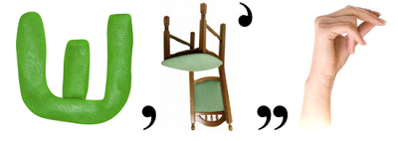

А) Штука

Б) Шпала

В) Шутка

1. **Как называется произведение Н. Паганини, которое в иной трактовке исполнил В. Зинчук:**

А) Каприз №24

Б) Шутка №15

В) Тревога №10

!Результаты теста присылать на почту ilyatyushkov@yandex.ru Спасибо!